【文明实践】“粽情”绿色端午 践行环保理念

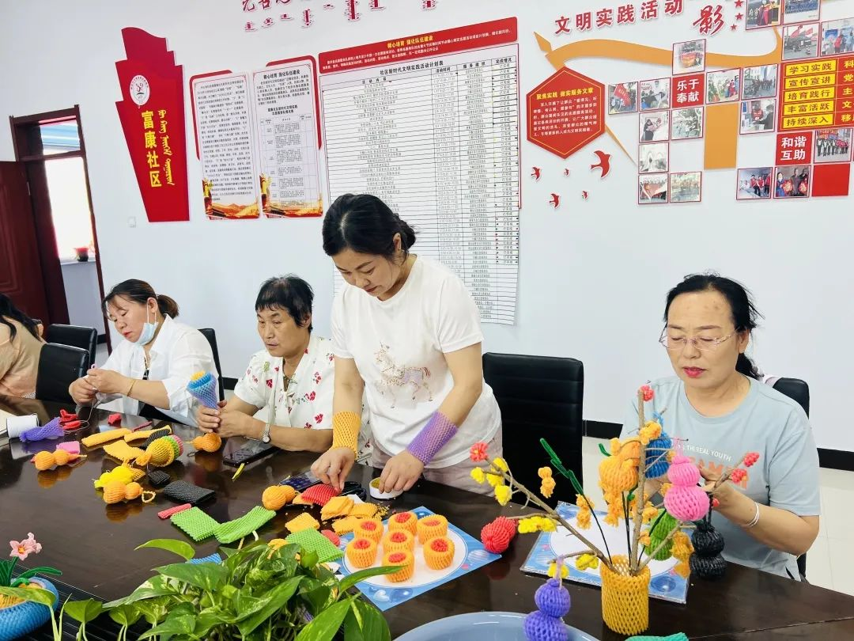

为倡导绿色、低碳、环保的生活方式，也为了使社区居民深入了解中国传统节日、感受传统民俗活动特有的韵味、领略中华传统文化的精髓，感受社区温馨和睦的邻里深情。近日，富康社区新时代文明实践站开展了“‘粽情’绿色端午 践行环保理念”的主题志愿活动。

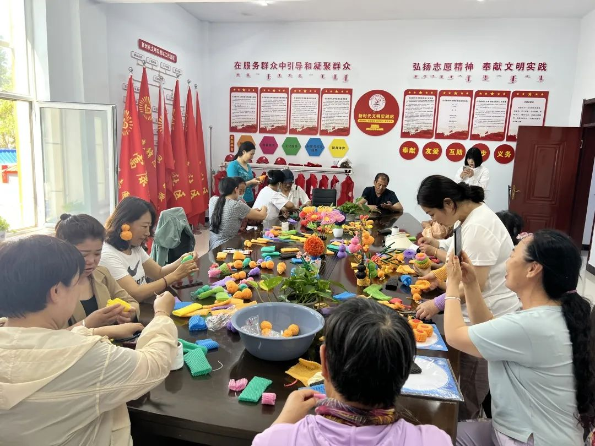

       活动现场，工作人员提前准备好了收集来的废旧“水果网套”，利用水果网套制作工艺品。志愿者手把手教会居民制作花朵、葫芦的模样，让居民忍俊不禁。“不设限制”的创作主题也让志愿者们从旁观指导逐渐参与到共同制作当中，一件件富有创意的小工艺品在居民的手中成型，看着自己亲手完成的作品，居民们既开心又自豪。活动中，社区志愿者向大家讲解绿色环保、健康生活知识，把文明健康、绿色环保生活方式融入日常生活和学习中去，以“光盘行动”“垃圾分类”等为主题，强化未成年人对文明健康生活方式的认识。

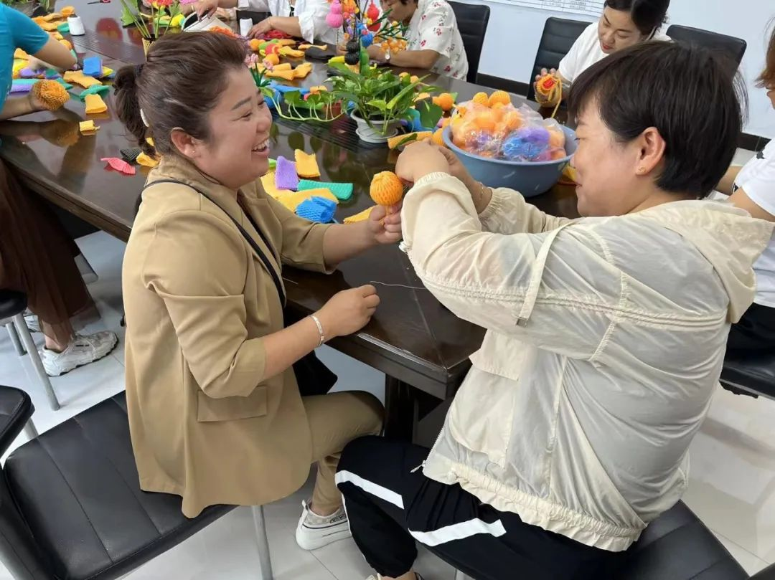

      此次环保宣传活动，不仅进一步增强了辖区居民群众对环保知识的了解，也让“绿色、低碳、环保”的理念深入人心，促使社区居民能够积极参与到环境保护的行动中来，不断提升辖区居民参加环境保护的积极性。